***Реквизит «Визы»***

*пункт 60 Инструкции по делопроизводству*

Внутреннее согласование оформляется путем визирования проекта документа должностным лицом.

Реквизит «Виза» включает в себя наименование должности лица, визирующего проект документа, его собственноручную подпись, расшифровку подписи и дату.

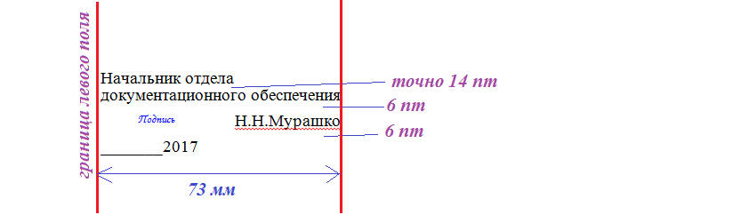

*Реквизит «Визы» оформляется от нулевого положения границы левого поля. При этом максимальная длина строки 73 мм.*

*Межстрочный интервал в реквизите «Виза» – одинарный. В случае, когда должность составляет несколько строк, для должности выставляется межстрочный интервал точно 14 пт.*

*Интервал до и после места для подписи и расшифровки подписи 6 пт.*

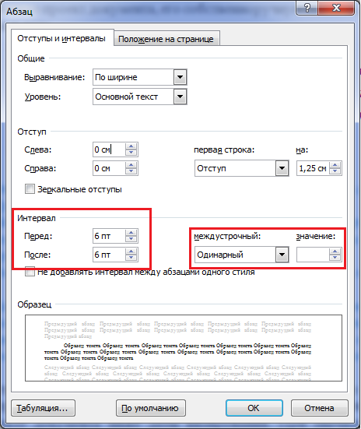

*Дата в визах оформляется исключительно цифровым способом арабскими цифрами. При этом при подготовке документа допускается печатать только обозначение месяца и года. День месяца проставляется должностным лицом, подписывающим или утверждающим документ.*

Отказываться от визирования, а также делать какие-либо исправления в тексте проекта документа не допускается. Замечания и дополнения излагаются на проекте документа ниже даты визирования. При значительном объеме замечания и дополнения излагаются на проекте документа ниже даты визирования. При значительном объеме замечания и дополнения излагаются на отдельном листе, а на проекте документа указывается: «Замечания прилагаются».

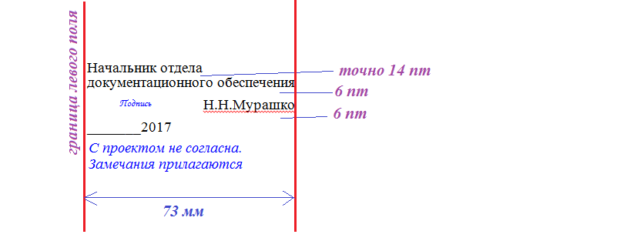

Визы проставляются ниже реквизита «Подпись» на лицевой стороне последнего листа первого экземпляра документа слева или на оборотной стороне последнего листа первого экземпляра документа. При согласовании писем и других исходящих документов визы оформляются на копиях, остающихся в деле.

При необходимости оформления нескольких виз они располагаются одна под другой в порядке визирования.

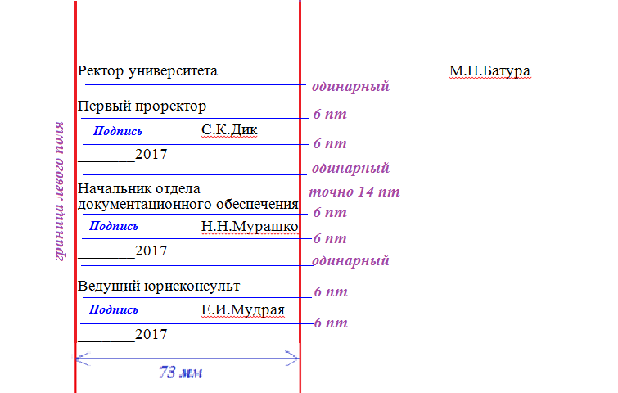

*Реквизит «Визы» отделяется от реквизита «Подпись» одной пробельной строкой (пустая строка). Также, визы друг от друга отделяются одной пробельной строкой.*

При отсутствии свободного места визы оформляются на обороте последнего листа документа и при размножении не воспроизводятся.

Перечень согласующих инстанций определяется составителем документа исходя из его содержания и требований нормативных правовых актов.

Для электронных документов значение ЭЦП лиц, визирующих документ, даты визирования помещаются в особенную часть.

*Реквизит «Визы» располагается после подписи. В случае, когда они не вмещаются, продолжаем на обороте последнего листа документа.*

***НЕ ДОПУСКАЕТСЯ печатать визы на отдельном пустом листе.***